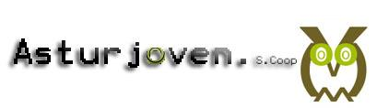
………………………………………………………………………………….................
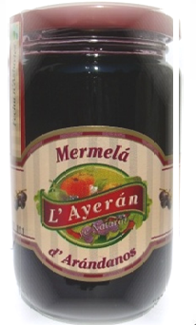
Mermelada de arándanos L’Ayerán.
Peso: 335g.
Composición: Arándanos, azúcar.
Descripción: Se hacen con frutas y azúcar cociéndolas despacio y con cuidado. No llevan colorantes ni conservantes.
Precio: 2,50€*

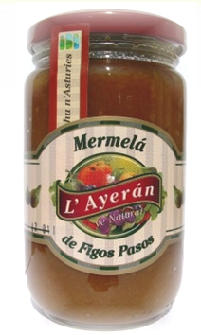
Mermelada de figos pasos L’Ayerán.
Peso: 335g.
Composición: Figos pasos, azúcar.
Descripción: Se hacen con frutas y azúcar cociéndolas despacio y con cuidado. No llevan colorantes ni conservantes.
Precio: 2,50€*

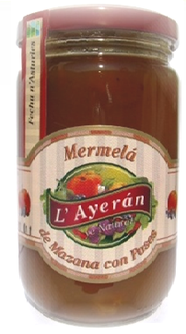
Mermelada de manzana con pasas L’Ayerán.
Peso: 335g.
Composición: Manzana, uvas pasas, azúcar.
Descripción: Se hacen con frutas y azúcar cociéndolas despacio y con cuidado. No llevan colorantes ni conservantes.
Precio: 2,50€*

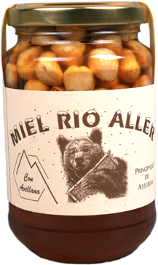
Miel milflores con avellanas Rió Aller.
Peso: 420g.
Composición: Miel milflores, avellanas.
Descripción: Esta variedad de miel con avellanas es ideal para acompañar todo tipo de postres y dulces.
Precio: 4€*

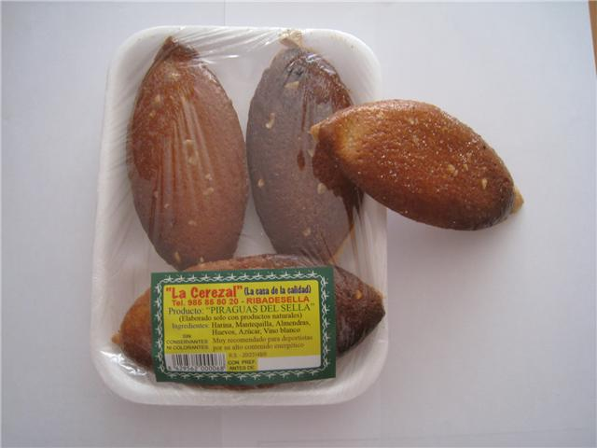
Piraguas La Cerezal.
Composición: Almendras, mantequilla.
Descripción: Pastel elaborado a base de almendras y mantequilla, presentado en una bandeja de 3 unidades.
Precio: 2,60€*

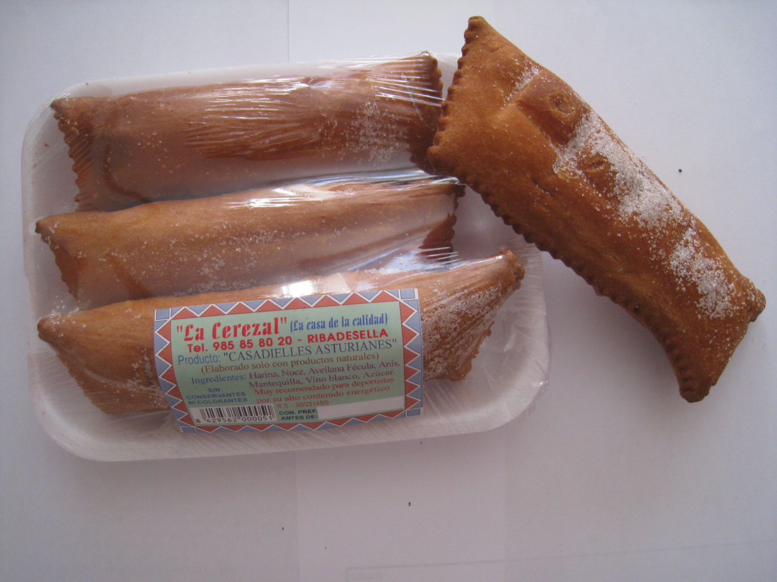
Casadiellas La Cerezal.
Composición: Trigo, nueces, avellanas, anís, azúcar.
Descripción: Masa de trigo con nueces, avellanas, anís, y azúcar por encima. Se presenta en bandeja de 3 unidades.
Precio: 2,60€*

*: El pago deberá realizarse por adelantado en el momento del encargo.

…………………………………………………………………………………………………..
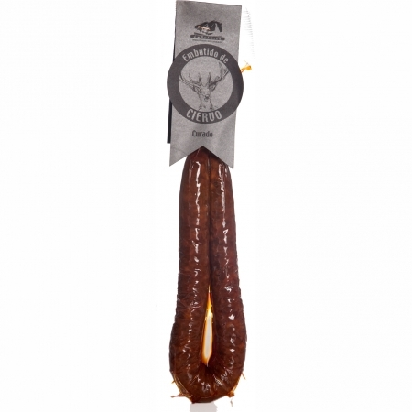
Chorizo de jabalí curado Embuastur.
Peso: 300g.
Descripción: Pieza de 300g de chorizo de jabalí curado envasado al vacío.
Precio: 3,70€*

Chorizo de ciervo curado Embuastur.
Peso: 300g.
Descripción: Pieza de 300g de chorizo de ciervo curado envasado al vacío.
Precio: 3,70€*

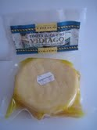
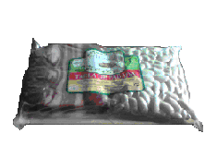
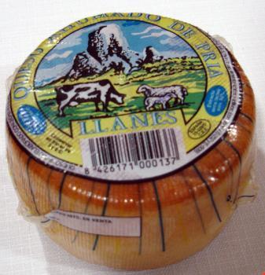
Queso ahumado de Pría.
Peso: 500g.
Composición: Leche pasteurizada de vaca agregando nata procedente de leche de oveja.
Descripción: Queso de sabor suave con un regusto ahumado, tono blanco-amarillento e ideal para tapeo.
Precio: 6,10€*

Queso de Vidiago.
Composición: Queso de Vidiago, leche pasteurizada de vaca, cuajo, sal, aceite de oliva virgen extra.
Descripción: Torta de queso de Vidiago en aceite de oliva extra virgen.
Precio: 4,50€*
Fabada El Remediu.
Peso: 300g.
Composición: Fabada, chorizo, morcilla, tocino.
Descripción: Ración de fabada para dos personas con chorizo, morcilla, tocino y receta para elaborarlo.
Precio: 5,50€
*: El pago deberá realizarse por adelantado en el momento del encargo.

